**KOBEISSI** Bessel Année 2020-2021

**NDOUDI** Nimrod

Classe **33**

Simu’Feux



SOMMAIRE

**DESCRIPTION DU PROJET 3**

**OUTILS DU PROJET 4**

**1ère AMELIORIATION (Boutons Poussoirs) 5**

**2nd AMELIORIATION (Ecran LCD) 8**

**3ème AMELIORIATION (Capteurs Infrarouge) 14**

**Architecture KICAD 16**

**Diagramme de GANTT 17**

# ***DESCRIPTION DU PROJET***

Notre projet consiste à simuler l’évènement de feux tricolore routiers pour les voitures ainsi que pour les piétons.

Nous aurons plusieurs axes d’améliorations afin de rendre notre projet plus dynamique, nous allons donc proposer :

* Boutons poussoirs qui permettra aux piétons d’actionner ce bouton quand ils souhaiteront traverser. (**1ère** Amélioration)
* Un Ecran LCD pour permettre aux piétons de savoir s’ils peuvent traverser ou bien s’ils doivent attendre. (**2nd** Amélioration)
* Un capteur infrarouge afin de remplacer l’utilisation d’un bouton poussoir et rendre le système plus automatique. (**3ème** Amélioration)

# 

# ***OUTILS DU PROJET***

Afin de mener à bien ce projet, nous aurons besoin de :

* + 2 Leds Rouge
  + 2 Leds **VERT**
  + 1 Led Jaune
  + 1 écran LCD
  + 1 capteur infra-rouge
  + 1 bouton poussoir
  + 1 breadboard
  + Des fils

# 

# ***1ère AMELIORIATION (Boutons Poussoirs)***

**Description**

Notre projet consiste à simuler l’évènement de feux tricolore routiers pour les voitures ainsi que les feux piétons s’activant à l’aide d’un bouton.

Prenons le cas d’un piéton qui souhaite traverser la route, il doit appuyer sur le bouton et attendre que le feux (piétons) passe au vert. Pendant ce temps, le feux tricolore (voiture) passera au rouge, ce qui permettra donc aux piétons de pouvoir traverser la route en toute sécurité.

Après un certain temps, le feu (piéton) repassera au rouge et donc le feu tricolore (voiture) repassera au vert afin de permettre aux voitures de passer.

Dans le cas où il n’y a pas de piéton appuyant sur le bouton, le feu tricolore restera au vert pour les voitures et le feu des piétons restera rouge afin de fluidifier la circulation.

**Schéma**

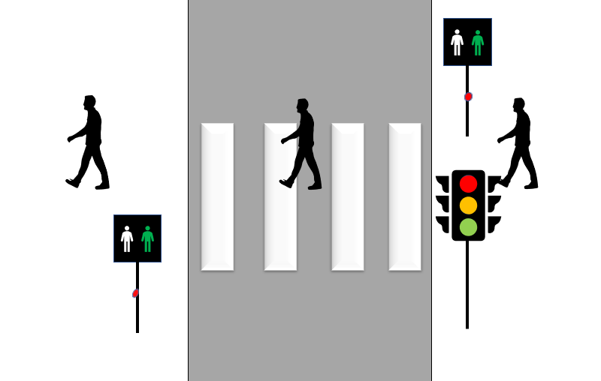

**Architecture en algo**

int a = 0 // variable permettant le changement

SI (piéton appuyé == 1)

{

a=1;

}

TANT QUE (a ! = 1)

{

Feu Voiture VERT = 1 ; /// led == 1 (led allumé)

Feu Voiture ROUGE = 0 ; /// led == 0 ( led éteinte)

Feu Voiture ORANGE = 0 ;

Feu piéton VERT = 0 ;

Feu piéton ROUGE= 1 ;

}

TANT QUE (a == 1)

{

Delay (10) // activation d’un délai de 10 secondes

Feu Voiture ORANGE = 1 ;

Feu Voiture Vert= 0 ;

Delay (15) // activation d’un délai de 15 secondes

Feu Voiture ROUGE = 1 ;

Feu Voiture ORANGE = 0 ;

Feu piéton VERT = 1 ;

Feu piéton ROUGE= 0 ;

Delay (45) // activation d’un délai de 45 secondes

Feu piéton ROUGE= 1 ;

Feu piéton VERT = 0 ;

Delay (5) // activation d’un délai de 5 secondes

a=0

}

**Représentation**

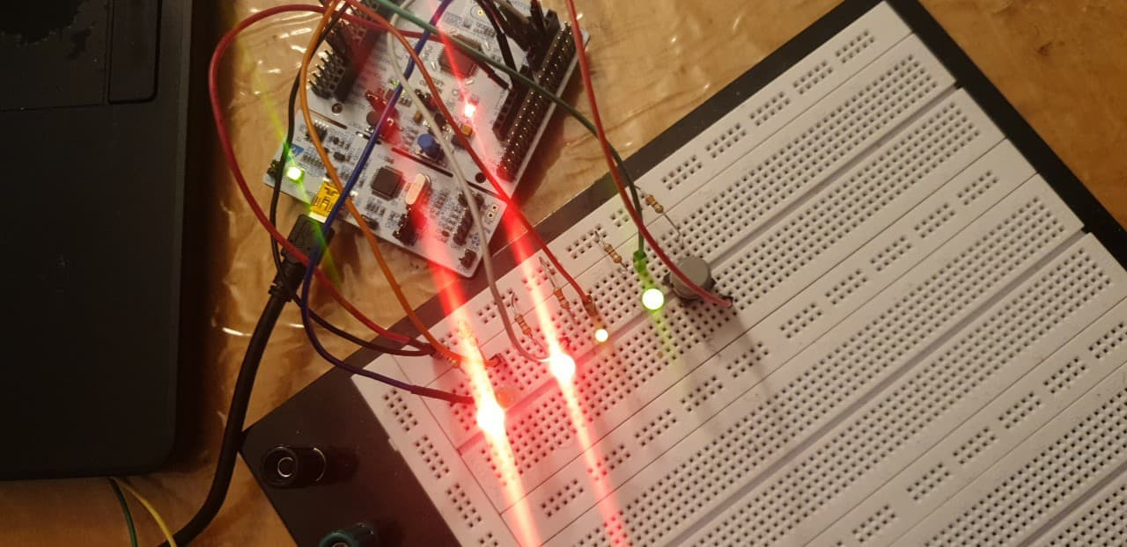

# ***2nd AMELIORIATION (Ecran LCD)***

**Description**

Cette seconde amélioration consiste à ajouter un actionneur, un afficheur LCD. Cet afficheur permettra d’afficher des messages selon les différentes solutions :

Dans le cas où :

Le feu tricolore (**voiture**) est **VERT** et que le feu (**piéton**) est **ROUGE** :

ATTENTION NE TRAVERSEZ PAS

Le feu tricolore (**voiture**) est **ROUGE** et que le feu (**piéton**) est **VERT** :

VOUS POUVEZ TRAVERSER

Le feu tricolore (**voiture**) est **ORANGE** et que le feu (**piéton**) est **ROUGE** :

PREPAREZ VOUS A TRAVERSEZ

**Schéma**

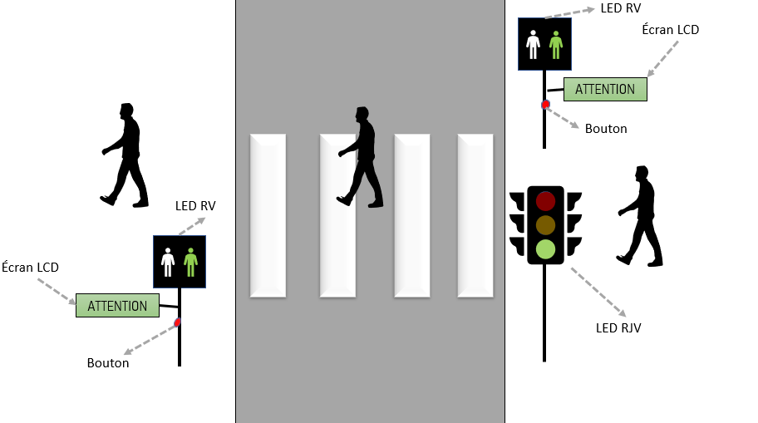

**Architecture en algo**

int a = 0 // variable permettant le changement

SI (piéton appuyé == 1)

{

a=1;

}

TANT QUE : (a ! = 1 )

{

AFFICHAGE LCD (« VOUS NE POUVEZ PAS TRAVERSER »)

Feu Voiture VERT = 1 ; /// led == 1 (led allumé)

Feu Voiture ROUGE = 0 ; /// led == 0 ( led éteinte)

Feu Voiture ORANGE = 0 ;

Feu piéton VERT =0 ;

Feu piéton ROUGE= 1 ;

}

TANT QUE (a == 1)

{

Delay (10) // activation d’un délai de 10 secondes

AFFICHAGE LCD (« ATTENTION ») // si possible ajouter compteur

Feu Voiture ORANGE = 1 ;

Feu Voiture Vert= 0 ;

Delay (15) // activation d’un délai de 15 secondes

AFFICHAGE LCD (« VOUS POUVEZ TRAVERSER »)

Feu Voiture ROUGE = 1 ;

Feu Voiture ORANGE = 0 ;

Feu piéton VERT = 1 ;

Feu piéton ROUGE= 0 ;

Delay (45) // activation d’un délai de 45 secondes

AFFICHAGE LCD (« ATTENTION ») // si possible ajouter compteur

Feu piéton ROUGE= 1 ;

Feu piéton VERT = 0 ;

Delay (5) // activation d’un délai de 5 secondes

a=0

}

**Représentation**

Dans le cas où feu tricolore (**voiture**) est **ROUGE** et feu (**piéton**) est **VERT**

Le message suivant apparait « VOUS POUVEZ TRAVERSER ! »

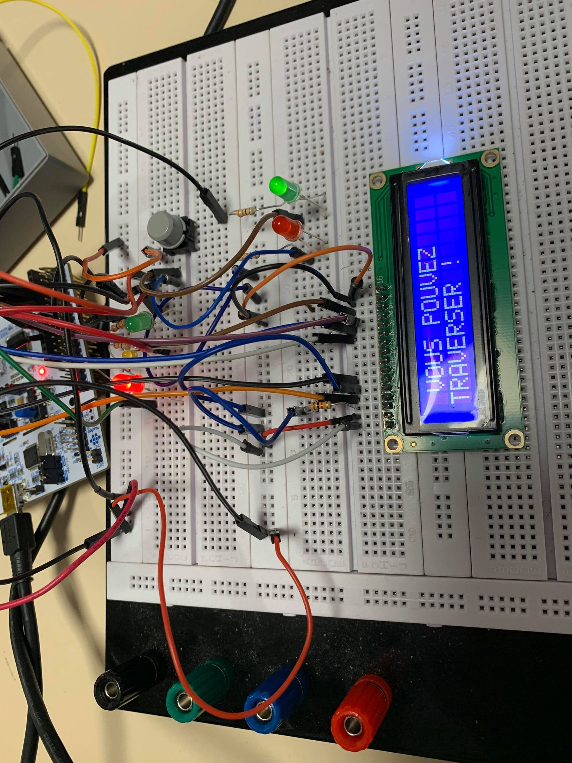

Dans le cas où feu tricolore (**voiture**) est **VERT** et feu (**piéton**) est **ROUGE**

Le message suivant est affiché « VOUS NE POUVEZ PAS TRAVERSER ! »

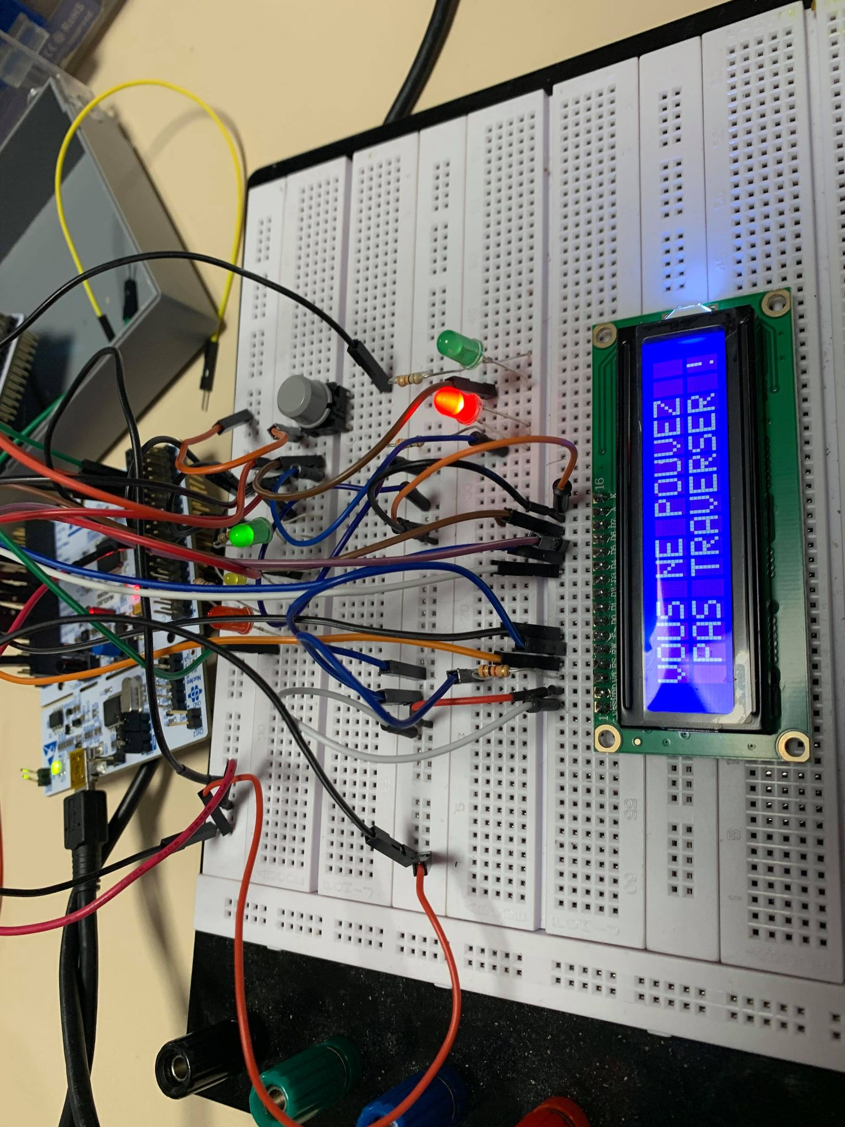

Dans le cas où feu tricolore (**voiture**) est **ROUGE** et feu (**piéton**) est **ROUGE**

Au moment où le feu des piétons est passé au rouge, nous demandons aux piétons de ne pas traverser car le feu tricolore (voiture) va passer au VERT

Le message suivant est affiché « **ATTENTION, NE TRAVERSEZ PAS !!** »

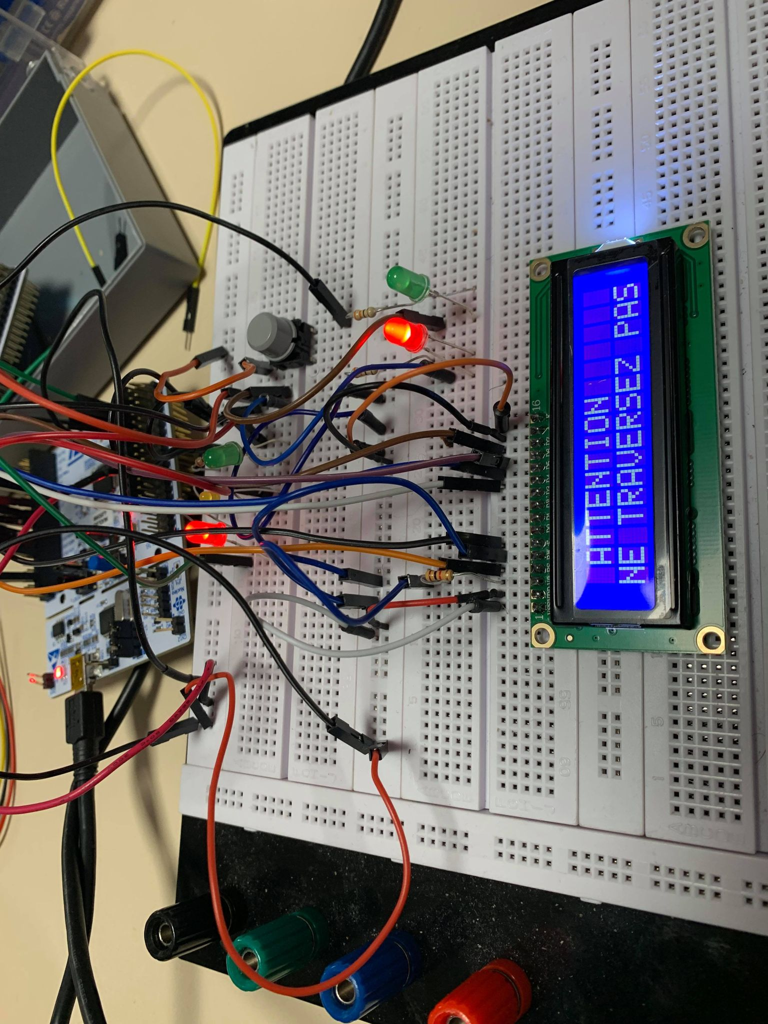

Dans le cas où feu tricolore (**voiture**) est **ROUGE** et feu (**piéton**) est **ROUGE**

Au moment où le feu tricolore des voitures est passé au rouge, nous avertissons les piétons qu’ils pourront bientôt traverser.

Le message suivant est donc affiché « **VOUS POURREZ BIENTOT TRAVERSER** »

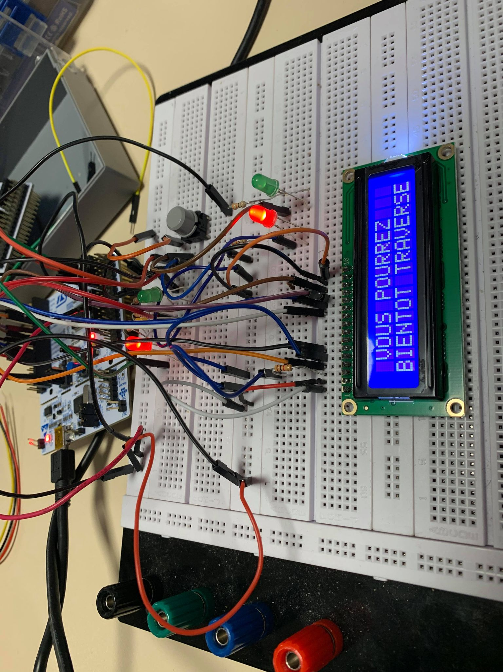

Dans le cas où feu tricolore (**voiture**) est **ORANGE** et feu (**piéton**) est **ROUGE**

Au moment où le feu tricolore passe du vert pour les voitures à orange, nous demandons aux piétons de patienter encore un peu avant de pouvoir traverser

Le message suivant est donc affiché « **VEUILLEZ PATIENTER !** »

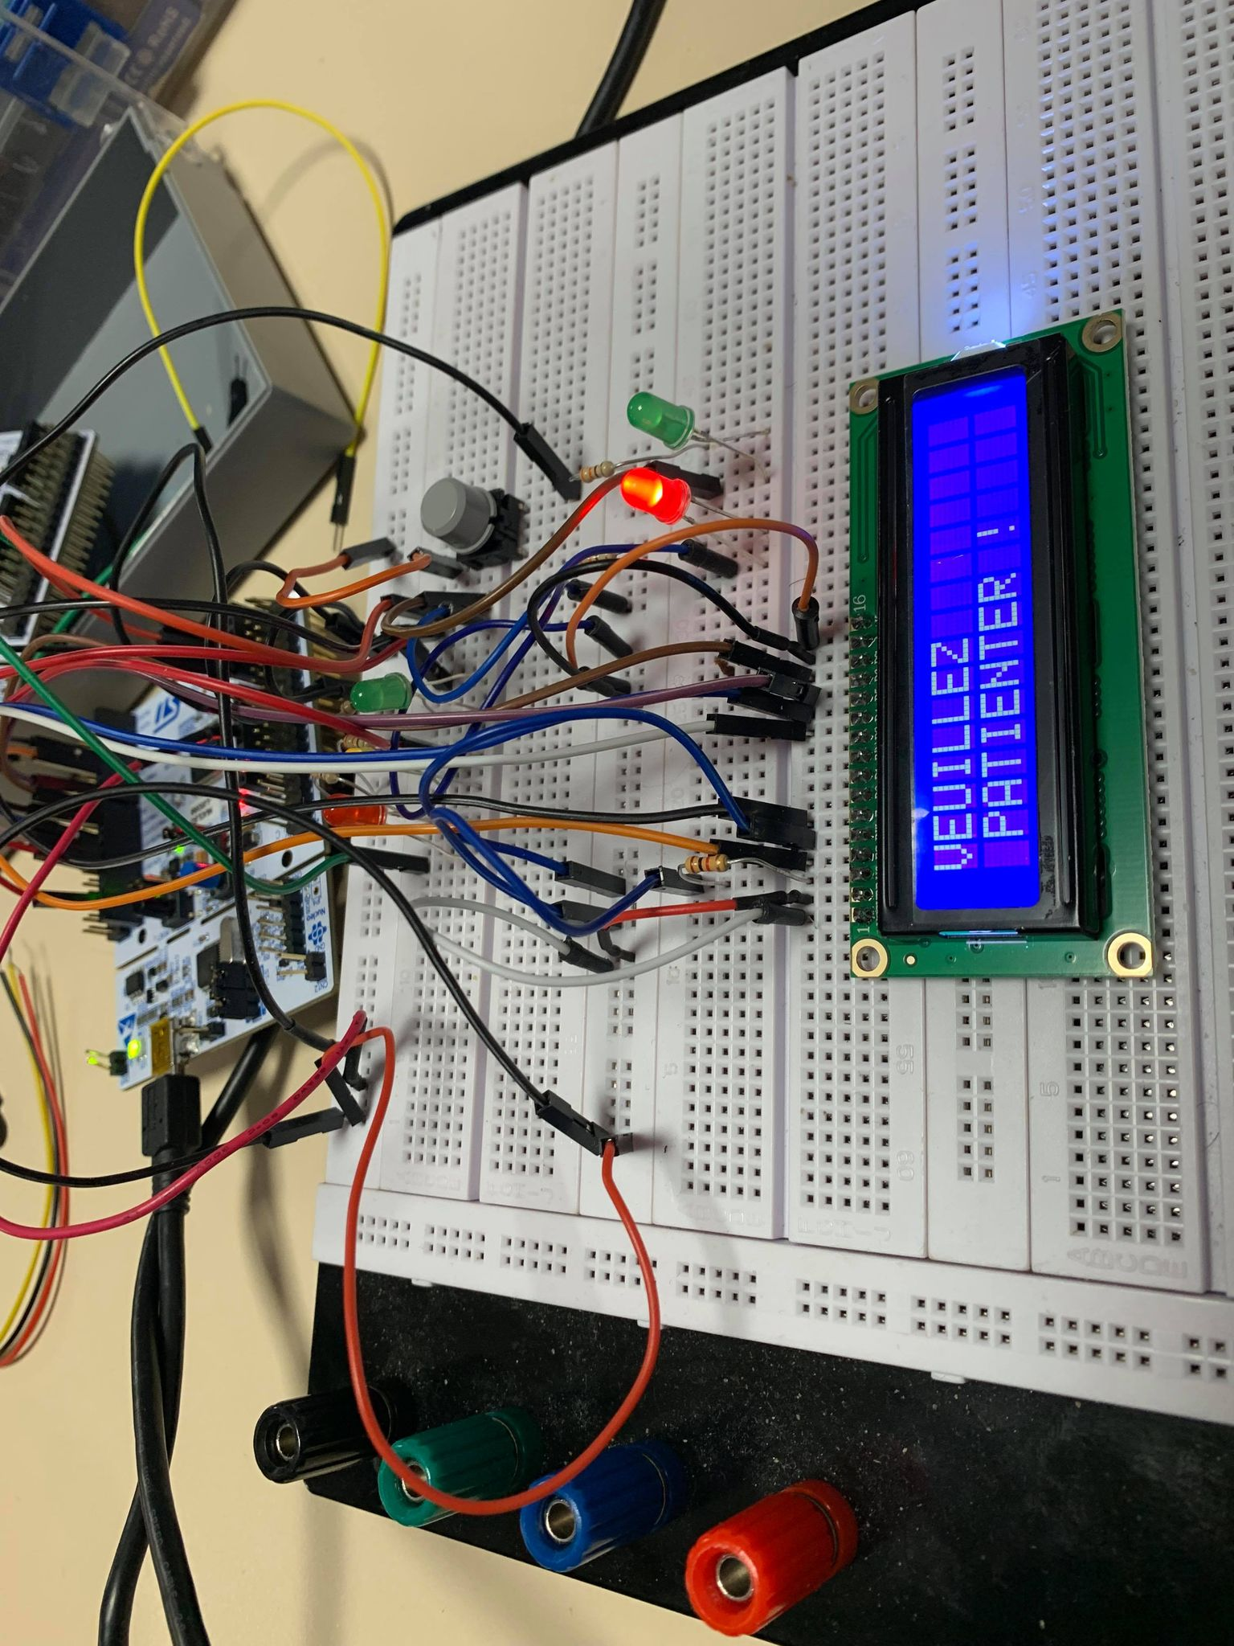

# ***3ème AMELIORIATION (Capteurs Infrarouge)***

**Description**

Cette troisième amélioration consiste à remplacer les boutons poussoirs (1ère Amélioration) par des capteurs infrarouges. Cela permettra de rendre notre système un peu plus automatique et dynamique. Le piéton n’aura donc plus besoin d’appuyer sur un bouton.

Effectivement, il n’aura besoin que d’attendre dans la zone de détection du capteur afin d’activer les délais permettant le changement des feux pour permettre aux piétons de traverser dès qu’ils sont détectés avec un petit temps d’attente.

**Schéma**

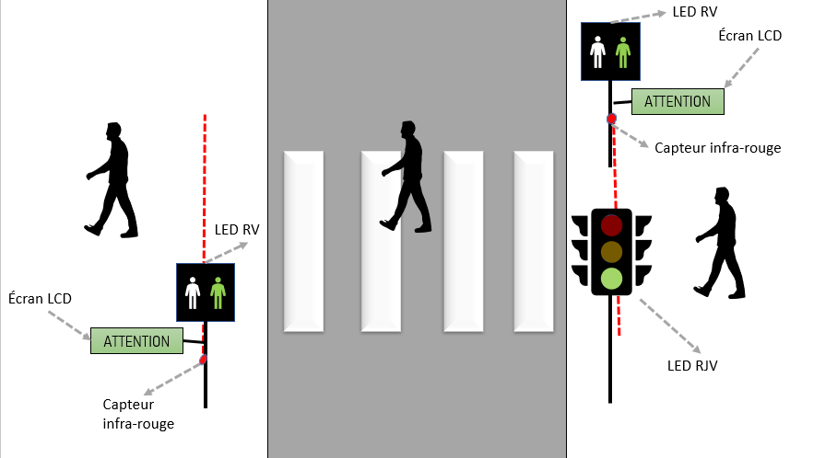

**Architecture en Algo**

int a = 0 // variable permettant le changement

SI (piéton détecté == 1)

{

a=1;

}

TANT QUE : (a ! = 1 )

{

AFFICHAGE LCD (« VOUS NE POUVEZ PAS TRAVERSER »)

Feu Voiture VERT = 1 ; /// led == 1 (led allumé)

Feu Voiture ROUGE = 0 ; /// led == 0 ( led éteinte)

Feu Voiture ORANGE = 0 ;

Feu piéton VERT =0 ;

Feu piéton ROUGE= 1 ;

}

TANT QUE (a == 1)

{

Delay (10) // activation d’un délai de 10 secondes

AFFICHAGE LCD (« ATTENTION ») // si possible ajouter compteur

Feu Voiture ORANGE = 1 ;

Feu Voiture Vert= 0 ;

Delay (15) // activation d’un délai de 15 secondes

AFFICHAGE LCD (« VOUS POUVEZ TRAVERSER »)

Feu Voiture ROUGE = 1 ;

Feu Voiture ORANGE = 0 ;

Feu piéton VERT = 1 ;

Feu piéton ROUGE= 0 ;

Delay (45) // activation d’un délai de 45 secondes

AFFICHAGE LCD (« ATTENTION ») // si possible ajouter compteur

Feu piéton ROUGE= 1 ;

Feu piéton VERT = 0 ;

Delay (5) // activation d’un délai de 5 secondes

a=0

}

# ***Architecture KICAD***

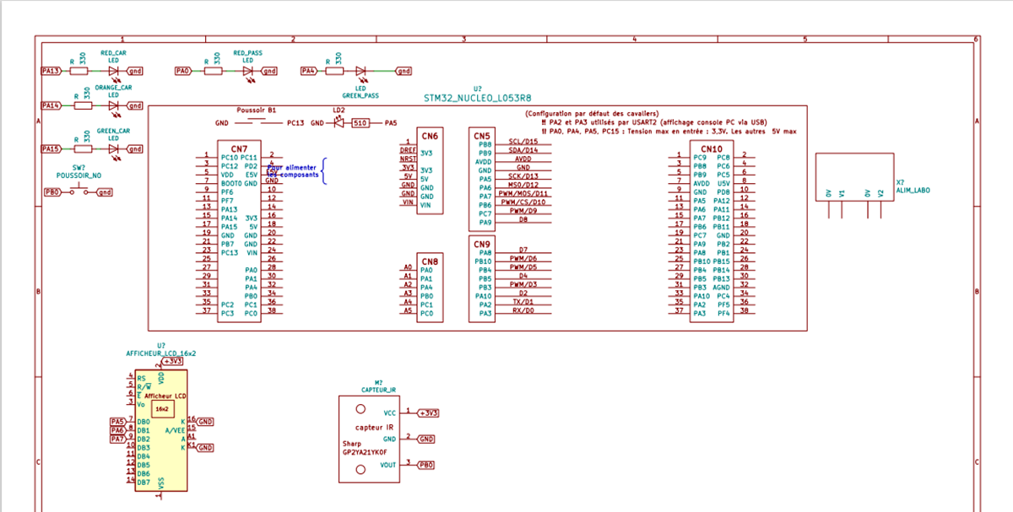

# ***Diagramme de GANTT***